Climatic Foundations of Urban Space Organization; An Approach to the Climate City Foundation

Narjessadat Hosseini Nasrabadi

- Assistant Professor, Department of Human Geography, Faculty of Geographical Sciences and Planning, University of Isfahan, Isfahan, Iran. E-mail: n.hosseini.ngeo.ui.ac.ir

Article Info
Article type:  Scientific-research  Research Article  (Times New Roman 10)  Article history:  Received 20 March 2023  Received in revised form 20 April 2023  Accepted 6 May 2023  Published online 10 June 2023  (Times New Roman 9)  Keywords:  Political Geography  City  Politics / Policy  Organization / Organizing  Climate  Space | Given the central position of cities in the spatial hierarchy of power, identifying the fundamental factors influencing their formation, development, and sustainability is a necessity of contemporary political geography. In this context, "climate" is not merely an environmental variable but a decisive geopolitical factor in the spatial organization of cities. This research, aiming to theorize in the field of urban political geography, employs a situated grounded theory method. Using a combined strategy that includes systematic documentary studies and field data, it discovers and explains patterns of urban spatial organization in interaction with climatic components. The three-stage coding process has led to the extraction of basic concepts, core categories, and finally the climate-based city paradigm. The outcome of this research is the presentation of a new conceptual framework that can serve as a basis for future urban planning and elucidate the role of climatic components in urban typology, spatial planning, and the formulation of urban development policies. The findings confirm that climate has a direct effect not only on the physical form (e.g., the architectural pattern of Yazd's windcatchers) and functional aspects of the city, but also on macro-political strategies (e.g., patterns of climate-induced migration) and development planning (e.g., green building standards). Accordingly, this article argues that future cities will redefine their components of power and competitive advantage based on indicators such as water security, climate resilience, and access to clean energy. Consequently, the "climate-based city" theory, as a novel conceptual framework, can open a new frontier in the scientific literature of urban political geography and spatial planning, and map the geopolitical landscape of twenty-first-century cities.

Cite this article: Hosseini Narabadi., N. (2025). Climatic Foundations of Urban Space Organization; An Approach to the Climate City Foundation. Applied Researches in Geographical Sciences, 57 (4), 1-20. DOI: http//doi.org/000000000000000000

© The Author(s). Publisher: Kharazmi University
DOI: http//doi.org/0000000000000000000000

Extended Abstract

Introduction
Given this pivotal position, identifying the fundamental factors affecting their development, development, and sustainability is a necessity of contemporary political geography. In the meantime, "climate" is not a mere environmental variable, but a determining geopolitical factor in the spatial organization of cities. This research, with the aim of theorizing in the field of urban political geography, has used the grounded data method. Using a combined strategy including systematic documentary studies and field data, it has explored and explained the patterns of spatial organization of the city in interaction with climatic components. The three-stage coding process has led to the extraction of basic concepts, central categories, and finally the paradigm of the climate-based city. The theory has been validated through triangulation of sources and participatory review. The achievement of this research is to present a new conceptual framework that can serve as the basis for future urban planning and explains the role of climatic components in urban typology, land use planning, and the formulation of urban development policies.

Material and Methods
This research is of a fundamental and developmental type and was conducted using an integrated research method. The overall strategy is presented in three axes: qualitative research method (theorizing), research design (data-based strategy), and approach (contextualized) with an emphasis on the geographical-climatic context.

Results and Discussion
Therefore, in the era of globalization, urban performance and organization increasingly reflect climatic conditions. Climate-based urban typology provides a comprehensive framework for understanding urban development paths and designing effective governance strategies. This approach allows cities to use their climatic characteristics as assets rather than constraints and to cultivate sustainable development paths tailored to specific environmental contexts. This research, by applying the data-driven theory strategy within an interpretive-structural paradigm, explores and explains patterns of urban spatial organization in interaction with climatic components. The contextual approach used has enabled a deeper understanding of the environmental-political complexities of cities. As mentioned below.
Conclusion
This study introduces “climate-based cities” as an integrated theoretical framework that represents a paradigm shift from “urbanism versus nature” to “urbanism as an integral part of natural systems.” The proposed framework provides both comprehensive analytical models and practical implementation pathways across multiple spatial scales.The theory represents a fundamental shift in the philosophy of urban governance, where the distribution of power, social justice, economic well-being, and environmental sustainability are intrinsically linked to understanding and harmonizing with the Earth’s climate systems. This theoretical contribution opens up new avenues for research in urban political ecology, climate governance, and sustainable spatial planning.
Indeed, based on a systematic analysis of diverse urban contexts, this research demonstrates that climate acts as a primary determinant in the optimal organization of urban space. The findings indicate that future cities will institutionalize their power structures based on climate adaptation capacities and establish "climate-responsive urbanism" as a new paradigm in geographical literature.
Keywords: Political geography, city, politics, organization, climate, space

References
Ali, S., Q. Yan, M. Irfan, F. Ai, H. Sun, and Z. Xiaochun. (2023). “Does Biogas Energy Influence the Sustainable Development of Entrepreneurial Business? An Application of the Extended Theory of Planned Behavior.” Environmental Science and Pollution Research 30, no. 54: 116279–116298.
Ata-Allah, Mardali (1993), Geopolitical Requirements of Urban Management, Tehran City Studies and Planning Center, Danesh Shahr, No. 195
Brzezinski, Zbigniew (1980). In Search of National Security, translated by Ebrahim Khalili, Tehran: Safir Publishing House.
Baumuller, J, Hoffmann, U Reuter, u. (1992). development Climate booklet urban for Department, Ministry of Economy Wirtschafts ministerium Baden –Wuerttemberg (Wirtschaftsministerium)Amt (Protection Environmental Amt fur Umweltschutz)
Pauly, L. (2025). Multi-Scale Urban Microclimate Modeling and Analysis for Climate Resilience.
Ojo, A. O., & I. B. Oluwatayo. (2023). Climate Governance, Resilience and Entrepreneurship in Nigeria: An Empirical Review. In Disaster Risk Reduction for Resilience: Climate Change and Disaster Risk Adaptation, 445–454. Cham, Switzerland: Springer.
Mishra, P. K. (2017). Socio-economic Impacts of Climate Change in Odisha:Issues,Challenges and PolicyOptions. Journal of Climate Change, 3(1), 93-107, https://doi.org/10.3233/JCC-170009
Mukherjee, D., W. M. Lim, S. Kumar, and N. Donthu. 2022. “Guidelines for Advancing Theory and Practice Through Bibliometric Research.” Journal of Business Research 148: 101–115.
Muir, Richard (1990). New Perspectives on Political Geography, translated by Darreh Mirhaidar, Armed Forces Geographical Organization Publications, Tehran.
Mojtahidzadeh, Pirouz (1993). Political Geography and Geographical Policy, Samt
Abd Khamer, Gholamali (1985). Principles and Foundations of Urban Geography, First Edition, Tehran: Qoms.
Intergovernmental Panel on Climate Change. (2021). Climate Change 2021: The Physical Science Basis. Contribution of Working Group I to the Sixth Assessment Report of the Intergovernmental Panel on Climate Change [Masson-Delmotte, V., P. Zhai, A. Pirani, S.L. Connors, C. Péan, S. Berger, N. Caud, Y. Chen, L. Goldfarb, M.I. Gomis, M. Huang, K. Leitzell, E. Lonnoy, J.B.R. Matthews, T.K. Maycock, T. Waterfield, O. Yelekçi, R. Yu, and B. Zhou (eds.)], 2, no. 1: 2391.
Hafeznia, Mohammad Reza and Ahmadipour Zahra, Ghaderi Hajat, Mosafi (2009). Politics and Space, Mashhad: Papli Press.
Hosseini Nasrabadi, Narjes Sadat (2014). Geopolitics of Land, Agriculture and Sustainable Development in the National Conference on Geology and Resource Exploration in Esfand, published in the book of collected papers, Shiraz University.
Hosseini Nasrabadi, Narjes Sadat (2018). Explanation of the City Phenomenon in Political Geography and Geopolitics, PhD Thesis, Iran, Tehran University.
Hosseini Nasrabadi, Narjes Sadat (2014). Principles and Concepts of Political Geography of the City, Isfahan: Isfahan University Press.
Hughes, H. (1989). Awareness and Society, translated by Ezzatullah Foladvand, Tehran: Enghelab Islamic

Jones, M, Jones, R, (2007). Introduction to Political Geography, translated by Zahra Pishgahi Fard and Rasoul Akbari, Tehran University Press.
Karadayı, T., Yazıcı, S., & Akdemir Ömür, G. (2025). Climate Change and Entrepreneurship: A Review and Research Agenda. Global Business and Organizational Excellence, 44(4), 16-43.
Kooijman, E. D., S. McQuaid, M. L. Rhodes, M. J. Collier, and F. Pilla. 2021. “Innovating With Nature: From Nature-Based Solutions to Nature-Based Enterprises.” Sustainability 13, no. 3: 1263.
Sepasi Zangiabadi, Saeed; Shamsipour, Ali A. Kobar and Hosseini, Ali (1999). Zoning of the local climate of Tehran metropolis based on physical structure, Scientific Journal of Urban Studies, (12)48, 43-54. https://doi.org/10.34785/J011.2022.019
Zand, Mehran and Hajri, Zeinab (1999). The impact of climate change on ecotourism in Khorramabad city, Modern Research in Entrepreneurship Management and Business Development, (1) 11, 609-625.
Wolf, C., Nikoletopoulos, T., Hinke, J. & Vafeidis, A. (2020). Future urban development exacerbates coastal exposure in the Mediterranean, Scientific Reports, 20, 14420, https://doi.org/10.1038/s41598-020-70928-9
World Health Organization. 2021. Health and Climate Change Global Survey Report. Geneva: World Health Organization.
United Nations Climate Change Conference. (2021). COP 26 Explained. United Nations Climate Change Conference UK 2021, Glasgow. Retrieved from https://ukcop26.org/cop26-goals/.
Rabbani, R. (1996). Urban Sociology, 2nd edition, Isfahan: Isfahan University Press.
Hughes, H. (1989). Awareness and Society, translated by Ezzatullah Foladvand, Tehran: Enghelab Islamic
بنیان‌های اقلیمی سازماندهی فضای شهری؛ رهیافتی به سوی شهر اقلیم‌ بنیاد
نرجس سادات حسینی نصرآبادی²
1. استادیار گروه جغرافیای انسانی، دانشکده علوم جغرافیایی و برنامه ریزی، دانشگاه اصفهان، اصفهان، ایران.
رایانامه: N.hosseini.n@geo.ui.ac.ir

اطلاعات مقاله | چکیده
نوع مقاله:  مقاله پژوهشی  تاریخ دریافت: 20/10/1400  تاریخ بازنگری: 25/11/1400  تاریخ پذیرش: 28/11/1400  تاریخ انتشار: 25/1/1401  کلیدواژه‌ها:  جغرافیای سیاسی  شهر  سیاست  سازماندهی  اقلیم  فضا | با توجه به جایگاه محوری شهرها در سلسله مراتب قدرت فضایی، شناسایی عوامل بنیادین تأثیرگذار بر تکوین، توسعه و پایداری آنها از ضروریات جغرافیای سیاسی معاصر است. در این میان، «اقلیم» نه یک متغیر محیطی صرف، بلکه یک عامل ژئوپلیتیک تعیین‌کننده در سازمان فضایی شهرها می باشد. این پژوهش با هدف نظریه‌پردازی در حوزه جغرافیای سیاسی شهری، از روش داده‌بنیاد زمینه‌مند بهره گرفته و با استفاده از راهبرد تلفیقی شامل مطالعات اسنادی نظام‌مند و داده‌های میدانی، به کشف و تبیین الگوهای سازمان فضایی شهر در تعامل با مؤلفه‌های اقلیمی پرداخته است. فرآیند کدگذاری سه‌مرحله‌ای منجر به استخراج مفاهیم پایه، مقوله‌های محوری و در نهایت پارادایم شهر اقلیم‌بنیاد شده است. دستاورد این پژوهش، ارائه چارچوب مفهومی نوین است که می‌تواند مبنای برنامه‌ریزی‌های آتی شهری قرار گیرد و به تبیین نقش مؤلفه‌های اقلیمی، در گونه‌شناسی شهری، برنامه‌ریزی آمایش سرزمین و تدوین سیاست‌های توسعه شهری بپردازد. یافته‌ها مؤید آن است که اقلیم نه تنها بر شکل کالبدی (الگوی معماری بادگیرهای یزد) و کارکردی شهر، بلکه بر راهبردهای کلان سیاسی (الگوی مهاجرت‌های اقلیمی) و برنامه‌ریزی‌های توسعه (استانداردهای ساختمان‌سازی سبز) اثر مستقیم دارد. بر این اساس، این مقاله استدلال می‌کند که شهرهای آینده، مولفه‌های قدرت و مزیت رقابتی خود را بر پایه شاخص‌هایی چون امنیت آبی، تاب‌آوری اقلیمی و دسترسی به انرژی پاک بازتعریف خواهند کرد. در نتیجه، نظریه «شهر اقلیم‌بنیاد» به عنوان یک چارچوب مفهومی نوین، می‌تواند عرصه جدیدی را در ادبیات علمی جغرافیای سیاسی شهر و برنامه‌ریزی فضایی بگشاید و نقشه ژئوپلیتیک شهرهای قرن بیست و یکم را ترسیم نماید.
استناد: حسینی نصرآبادی، نرجس سادات. (1402). بنیان‌های اقلیمی سازماندهی فضای شهری؛ رهیافتی به سوی شهر اقلیم‌ بنیاد. تحقیقات کاربردی علوم جغرافیایی ، 57 (4)، 20-1. http//doi.org/0000000000000000000000000
ناشر: دانشگاه خوارزمی تهران. © نویسندگان.

.
مقدمه
سده بیست و یکم را به طور قطع می توان «عصر شهری» نامید، عصری که در آن، شهرها به عرصه‌های اصلی کنش اقتصادی، سیاسی و اجتماعی در صحنه جهانی بدل شده‌اند. این کانون‌های فشرده فعالیت انسانی، اکنون تأثیری بی‌سابقه بر سرنوشت زیست‌کره و روابط بین‌الملل اعمال می‌کنند. این صعود، همزمان با دوره‌ای از شکنندگی عمیق روی داده است، در جهان كنوني، تحولات شهرنشيني و گسترش شهرها، اغلب باعث تخريب تدريجي مناطق طبيعی شده است (حسینی، 1393: 56). درواقع، بنیان‌های سیستم‌های شهری با دگرگونی‌های محیطی و به طور مشخص‌تر با بحران اقلیم، تهدید می‌شوند. این دوگانگی، شکستی بنیادین در مدل‌های متعارف توسعه شهری را آشکار می‌سازد. در این راستا، مهم ترین پرسشی که پیش می آید عبارت است از: «آیا زمان یک تغییر پارادایم رادیکال در نحوه مفهوم‌پردازی و سازماندهی فضای شهری فرا نرسیده است؟»
پیش‌بینی می‌شود که سناریوهای توسعه‌یافته در مقیاس شهری، در طیف گسترده‌ای از ارزیابی‌های تأثیر بر خطرات مرتبط با تغییرات اقلیمی به کار گرفته شوند (Wolff etal, 2020). از دیدگاه تاریخی، اقلیم در مطالعات شهری به عنوان یک زمینه ثابت یا یک عامل محدودکننده در نظر گرفته می‌شده است، عاملی که بر سبک‌های معماری یا الگوهای کشاورزی تأثیر می‌گذارد، که نمونه بارز آن نامگذاری «بادهای تجاری» به دلیل نقششان در کشتیرانی است. اگرچه طبقه‌بندی‌های اقلیم‌شناسی برای درک پوشش گیاهی منطقه‌ای، هیدرولوژی و معماری بومی ارزشمند بوده‌اند، اما عمدتاً در اطلاع‌رسانی به برنامه‌ریزی راهبردی شهرها ناکام مانده‌اند. جغرافیای شهری کلاسیک عمدتاً بر محرک‌های اقتصادی، اجتماعی و سیاسی به عنوان نیروهای اصلی شکل‌دهنده سازمان فضایی تأکید کرده و اقلیم را به یک دغدغه حاشیه‌ای تقلیل داده است. این چشم‌انداز دیگر قابل دفاع نیست. یک کنشگری پیچیده بین شکل شهر و اقلیم محلی، تا سر حد خرداقلیم‌های ایجادشده توسط پوشش سطحی و ساختارهای کالبدی، بر رابطه‌ای عمیق و دوسویه دلالت دارد. با این وجود، یک شکاف علمی حیاتی همچنان پابرجاست: فقدان یک چارچوب نظری منسجم که اقلیم را از یک زمینه منفعل به یک متغیر مستقل و فعال در تعیین کارکرد اقتصادی، راهبرد سیاسی و تاب‌آوری بلندمدت یک شهر ارتقا دهد.این مطالعه مستقیماً به این شکاف می‌پردازد. سوال اصلی تحقیق ما این است: چارچوب نظری «شهر اقلیم‌بنیاد» برای تبیین و بازسازماندهی ساختارهای فضایی شهری در عصر تغییرات اقلیمی، مبتنی بر چه مؤلفه‌ها و روابط ساختاری است؟ فرضیه تحقیق مبتنی بر این است که اقلیم صرفاً یک محدودیت نیست، بلکه سازه‌ای تعیین‌کننده در قدرت و پایداری شهری است. این مقاله، با فراتر رفتن از توصیف صرف رابطه شهر و اقلیم، به دنبال نظریه‌پردازی یک چارچوب مفهومی نوین به نام «شهر اقلیم‌بنیاد» است. این پارادایم پیشنهاد می‌کند که شهرهای آینده نه صرفاً بر اساس خطوط سیاسی یا اقتصادی متعارف، بلکه بر مبنای حوزه‌های اقلیمی همگن و مزیت‌های رقابتی پایدار بوم‌محیطی، ساماندهی و اداره خواهند شد. در این نظم جدید، شاخص‌هایی مانند الگوهای دما و بارش به معیارهای راهبردی و بنیان‌های یک واقعیت ژئوپلیتیک نوین تبدیل می‌شوند.
مطالعات مرتبط با پیوند شهر، اقلیم و سیاست، همواره در مرزهای دانش جغرافیای سیاسی و برنامه‌ریزی شهری در نوسان بوده است. در سال‌های پایانی قرن بیستم، اشتاینبرگ (1997) با تأکید بر ضرورت بازتعریف رابطۀ جغرافیای سیاسی و محیط زیست، زمینه را برای ورود جدی‌تر متغیرهای اقلیمی به تحلیل‌های ژئوپلیتیک فراهم آورد. هم‌زمان، رویکرد گفتمانی در ژئوپلیتیک انتقادی که توسط اتوآتِیل و اگنیو (1992) بنیان نهاده شد، نشان داد که چگونه «فضا» و «اقلیم» می‌توانند در خدمت استدلال‌های قدرت قرار گیرند. با این حال، این جریان اولیه، کمتر به مقیاس شهری توجه داشت.

در حوزه مطالعات فرم و اقلیم، پژوهشگران به تدریج اهمیت اقلیم را در سازمان فضایی شهرها آشکار ساختند. پاتاچینی (2012) با تأکید بر رابطه دوسویه اقلیم و فرم شهری، نشان داد که الگوهای پراکنده‌روی یا فشردگی شهری چگونه می‌توانند خرداقلیم‌هایی متمایز پدید آورند. همچنین، کاپلوتو، یزیورو و شاویو (2003) در یک مطالعۀ موردی، ابعاد کاربردی اقلیم در طراحی شهری را به تفصیل واکاوی کردند. جعفری دهکردی و همکاران (1404)، تأثیر شاخص‌های فرم شهر را بر آسایش اقلیمی فضای بیرونی سنجیده و نشان دادند که حتی در مقیاس محلی، انتخاب الگوی کالبدی می‌تواند تا در آسایش حرارتی تأثیرگذار باشد. این پژوهش‌ها هرچند در مرزهای دانش طراحی اقلیمی ارزشمند به شمار می‌روند، اما از رویکرد ژئوپلیتیک و سیاسی‑فضایی بی‌بهره‌اند. نقطه عطف نظری در این حوزه، ورود بحث ژئوپلیتیک تغییر اقلیم به ادبیات جغرافیای سیاسی بود. دالبی ( 2013) استدلال کرد که تغییر اقلیم نه فقط یک مسئله زیست‌محیطی، بلکه عاملی برای بازآرایی قدرت و امنیت در مقیاس جهانی است. استرک و ترهاله (2013) نیز بر دگرگونی الگوهای ژئوپلیتیک ناشی از گرمایش زمین تأکید ورزیدند و بوشنیاکوویچ (2012) در مروری جامع، ابعاد امنیتی، اقتصادی و جمعیتی این پدیده را تبیین کرد. الدوین و واترز (2025) با معرفی «گونه‌شناسی نوظهور قدرت» در محاسبه مهاجران اقلیمی، نشان دادند که چگونه تعریف «آوارۀ اقلیمی» خود به ابزاری ژئوپلیتیک برای کنترل فضا و مرزها تبدیل شده است. این پژوهش مستقیماً به شهرها به عنوان کانون پذیرش یا طرد این مهاجران اشاره دارد، اما هنوز به نظریه‌ای که شهر را موجودیتی اقلیم‑بنیاد فرض کند، نرسیده است. در سطح ژئواکونومیک، مطالعات ژائو و همکاران، (2023)، هو و همکاران(2022 )؛ لین و کاپلان، (2023) نشان داده‌اند که دسترسی به منابع آب، انرژی پاک و کریدورهای اقلیمی‑تجاری، در حال بازتعریف نقشه قدرت جهانی است. مرور نظام‌مند این پیشینه به روشنی آشکار می‌سازد که ارتباط سازمان فضای شهری با اقلیم به فرم کالبدی محدود مانده و از تحلیل قدرت و سیاست فاصله گرفته است. درواقع، پژوهشگران شهر را به مثابه یک کنشگر مستقل با سازمان فضایی اقلیم‑بنیاد نادیده گرفته اند. این شکاف نظری، ضرورت نظریه‌پردازی در حوزه «شهر اقلیم‌بنیاد» را آشکار می‌سازد. پژوهش حاضر برای نخستین بار به تدوین چارچوبی مفهومی می‌پردازد که در آن «اقلیم» نه به‌مثابه متغیری محیطی، بلکه به‌عنوان عاملی ژئوپلیتیک و تعیین‌کننده در سازمان فضایی شهر، گونه‌شناسی شهری، آمایش سرزمین و سیاست‌های توسعه ظاهر می‌شود. این پژوهش نقطه عزیمتی برای نظریه شهر اقلیم‌بنیاد و ترسیم نقشه جغرافیای سیاسی شهرها قلمداد می شود. این نظریه زمینه‌ساز طراحی الگویی پایدار، تاب‌آور و کارآمد برای سازماندهی فضای شهری و بازتعادل‌بخشی به سلسله‌مراتب فضایی در مقیاس ملی است. چارچوبی که در آن تهدیدهای اقلیمی به فرصت‌های راهبردی بدل می‌گردند.

مبانی نظری
نظریۀ شهر اقلیم پایه
شهر به عنوان پدیده‌ای فضایی، قابلیت تحلیل چندبعدی را داراست. با درنظرگیری اهمیت شناخت وضعیت موجود شهرها و فضای جغرافیایی آنها برای برنامه‌ریزی آینده از یکسو، و توجه به نقش مقیاس در دستیابی به توسعه پایدار از سوی دیگر، می‌توان دریافت که سازمان‌دهی جغرافیایی و سیاست‌گذاری در ارتباطی ناگسستنی با یکدیگر قرار دارند. در این راستا، ژان گاتمن معتقد است که «سیاست در اصل برای مطالعه امور شهر است» (مجتهدزاده، ۱۳۹۲: ۶۵). با این حال، مطالعه شهر در عصر حاضر، تنها به درک جامعه ناحیه‌ای از طریق تحلیل ساختار فضایی، جریان سیاسی و نظام اقتصادی محدود نمی‌شود، بلکه با توجه به نقش محوری «شهرهای اقلیم‌بنیاد» به عنوان نخستین محیط زندگی تأثیرگذار بر جغرافیای جهان، ابعاد جدیدی می‌یابد. درواقع، در این پژوهش یک چارچوب نظری پیشگامانه ارائه می شود که در آن اقلیم به عنوان عامل تعیین‌کننده اولیه در سازماندهی فضایی شهری قرار می‌گیرد. تحقیقات علم سنجی پتانسیل عظیمی برای پر کردن شکاف بین تئوری و عمل دارد. نشریات پیشرو در رشته‌های مختلف به طور فزاینده‌ای مطالعات تأثیرگذاری را که با تکنیک‌های علمی هدایت می‌شوند، ارائه می‌دهند (Mukherjee et al. 202). درواقع، با فراتر رفتن از رویکردهای سنتی که اقلیم را به عنوان یک متغیر ثابت در نظر می‌گیرند، نظریه «شهر اقلیم‌بنیاد» اقلیم را به عنوان یک عامل فعال و راهبردی در جغرافیای سیاسی شهری، توسعه اقتصادی و تاب‌آوری بوم‌شناختی بازتعریف می‌کند. نظریه «شهر اقلیم‌بنیاد» به عنوان یک پارادایم نوظهور، بر پایه‌ی تلفیق و تکامل چندین جریان فکری بنیادین استوار می شود و عاملیت اقلیم را از یک متغیر زمین‌های صرف به یک «سازه‌ فعال و تعیین‌کننده» در جغرافیای سیاسی، اقتصاد و بوم‌شناسی شهری ارتقا خواهد داد. مبانی این نظریه را می‌توان در چهار رکن اصلی زیر بیان نمود:

-جغرافیای سیاسی اقلیم: از قلمروهای سرزمینی تا زیست‌کره‌ای
سامانه‌های شهری معاصر با چالش‌های بی‌سابقه‌ای ناشی از تغییرات اقلیمی روبرو هستند که بازاندیشی اساسی در اصول سازماندهی فضایی را ضروری می‌سازد. پارادایم شهر اقلیم‌بنیاد نشان‌دهنده فاصله‌گیری اساسی از نظریه‌های ژئوپلیتیک کلاسیک (مکیندر، 1904؛ اسپایکمن، 1944) است. از آنجا که سیاست و ایدئولوژی به عنوان فرآیند و فضای جغرافیایی به عنوان فرم و بستر همواره با یکدیگر رابطه متقابل دارند (حافظ نیا و دیگران، 1389: 112). فضا و ویژگی ها و دگرگونی های آن در به کارگیری خط مشی (سیاست) از جمله موارد مهمی است که توجه و مطالعه جغرافیای سیاسی را بر می انگیزد (جونز و همکاران، 1386: 6). به عبارتی، مدیران برای رسیدن به اهداف خود در زمینه های مختلف، مشغول تغییر فضا می شوند که این تغییرات تحت عامل اقلیم و توجه به مخاطرات اقلیمی در فضای شهر تنظیم، مدیریت و کنترل می گردد. این اهداف عبارتند از:
- دست یابی منابع راهبردی نوظهور دسترسی به آب شیرین، نظام‌هایی با ثبات دما و ظرفیت انرژی تجدیدپذیر در حال تبدیل شدن از ملاحظات ثانویه به دارایی‌های ژئوپلیتیک اولیه هستند.
- رسیدن به امنیت اقلیمی: پارادایم‌های امنیت ملی باید به سمت اولویت‌دهی به «امنیت اقلیمی» تکامل یابند.
- پیاده سازی دیپلماسی شهری اقلیمی: شهرها به طور فزاینده‌ای در حال تشکیل اتحادهای فراملی بر اساس چالش‌های اقلیمی مشترک هستند.
-بوم‌شناسی سیاسی شهری: نابرابری‌های فضایی و عدالت محیطی
این بعد با تکیه بر نظریه شهری انتقادی (هاروی، 1996؛ هینن و همکاران، 2006)، به بررسی چگونگی توزیع نامتناسب مخاطرات و مزایای اقلیمی در بین گروه‌های اجتماعی توسط سازماندهی فضایی شهری می‌پردازد. لذا، توان تصمیم گیری، اجرا و جایگاه سازمان های سیاسی و صاحبان قدرت در سلسله مراتب اجتماعی در ایجاد تغییرات فضایی بسیار تعیین کننده می باشد (هیوز، 1369: 225). به طورکلی، شیوه های حاکمیت و اقتدار سیاسی، در فضا نمود عینی می یابد و قدرت سیاسی می تواند در فضایی که اشغال می نماید؛ بازنمایی شود (تانکیس، 1388: 92). فضای شهر همواره با سیاست در ارتباط بوده است. در واقع، سیاست از نظر ارسطو به معنای علم حکومت بر شهر بوده است و ومبنایی برای ورود بحث های سیاسی در دهه های 60 و 70 میلادی به حوزۀ شهری شد. درواقع، شهر، به عنوان یکی از فضاهای اصلی در جغرافیا، بستر سیاست ها و سیاستگذاری های مختلف است. اما، سیاستگذاری ها باید بر مبنای شرایط زیر ساختهای طبیعی مانند اقلیم صورت گیرد. در واقع، شهر تجلیگاه «سیاست وابسته به طبیعت» است و موارد زیر نمود پیدا می کند:

- سرمایه‌داری اقلیمی: الگوهای توسعه شهری مبتنی بر بازار، سیستم جوامع حاشیه‌ای را در معرض مخاطرات محیطی فزاینده قرار می‌دهند.
- برابری تاب‌آوری: این نظریه از توزیع عادلانه ظرفیت سازگاری و تاب‌آوری اقلیمی به عنوان مولفه‌های اساسی عدالت محیطی دفاع می‌کند.
- حق بر شهر سازگار با اقلیم: حق شهروندان برای مشارکت در شکل‌دهی به محیط‌های شهری که تاب‌آوری اقلیمی و رفاه بوم‌شناختی آنان را افزایش می‌دهد.

اقتصاد مبتنی بر اقلیم: گذار به زیست‌اقتصاد چرخه‌ای
این بخش با تلفیق اقتصاد نهادی و اصول بوم‌شناختی، یک مدل اقتصادی شهری جدید همسو با واقعیت‌های اقلیمی پیشنهاد می‌دهد. الگوهای آب و هوایی ​​در سراسر جهان، به ویژه از آغاز هزاره سوم، دستخوش تحولات قابل توجهی شده‌اند (Ojo & Oluwatayo 2023). واقعیت تکان‌دهنده تغییرات آب و هوایی، که ناشی از تأثیر فعالیت‌های انسانی بر طبیعت است، به نقطه عطف غیرقابل انکاری رسیده است.در سراسر جهان، مردم شاهد تشدید طوفان‌ها، سیل‌ها و آتش‌سوزی‌های جنگلی هستند. ده‌ها میلیون نفر در معرض خطرات آلودگی هوا قرار دارند که سلامت آنها را تهدید می‌کند. الگوهای آب و هوایی غیرقابل پیش‌بینی، مسکن و امنیت اقتصادی را به خطر می‌اندازد (United Nations Climate Change Conference, 2021). طوری که هیئت بین دولتی تغییرات آب و هوایی (IPCC, 2021) به روشنی بیان می‌کند، تغییرات آب و هوایی ناشی از فعالیت های انسان منجر به از دست رفتن آب و خاک، تشدید خشکسالی‌های کشاورزی و زیست‌محیطی در برخی مناطق و تضعیف تولید مواد غذایی می‌شود. در همین حال، سازمان بهداشت جهانی (WHO, 2021) گزارش می‌دهد که تغییرات اقلیمی سیستم‌های هیدرولوژیکی و منابع آب شیرین را مختل می‌کند، اکوسیستم‌های را به خطر می‌اندازد و باعث تخریب زمین، از بین رفتن تنوع زیستی می‌شود. در سال‌های اخیر، کارآفرینی پایدار از یک مفهوم خاص به نیرویی حیاتی در گفتگوی جهانی تبدیل شده است. کارآفرینان شهری به طور فزاینده‌ای به عنوان بازیگران حیاتی در توانمندسازی نوآوری‌های پایدار در محصولات و فرآیندها شناخته می‌شوند و در نهایت به گذار روان‌تر به سوی جهانی پایدارتر کمک می‌کنند (Ali etal, 2023) آنها به دنبال حل مشکلات اجتماعی و زیست‌محیطی هستند و ردپای زیست‌محیطی خود را به حداقل می‌رسانند و اصول پایداری را در مدل‌های کسب‌وکار خود ادغام می‌کنند (کوئیجمن و همکاران، ۲۰۲۱). این اصول پایدار، که شامل ابعاد اقتصادی، زیست‌محیطی و اجتماعی است، جوهره این نظریه نو یعنی شهرهای اقلیم بنیاد را تعریف می‌کند و عبارتند از:
- مزیت رقابتی پایدار: حیات اقتصادی شهرها به جای عوامل سنتی مانند نیروی کار ارزان یا یارانه‌های انرژی، به استفاده کارآمد از منابع اقلیمی وابسته می‌شود.
- چرخه‌ای بودن متابولیک: شهرها به عنوان اکوسیستم‌هایی عمل می‌کنند که در آن جریان‌های پسماند به نهاده‌های منابع تبدیل می‌شوند.
- حسابداری سرمایه طبیعی: خدمات اکوسیستمی - از تصفیه هوا تا کاهش سیل - به عنوان دارایی‌های زیرساختی حیاتی شهر به طور رسمی ارزش‌گذاری می‌شوند.

نظریه سامانه‌های پیچیده: تاب‌آوری شهری-اقلیمی
این چارچوب، شهرها و اقلیم را به عنوان سامانه‌های پیچیده سازگار به هم پیوسته مدل‌سازی می‌کند. مناطق شهری با چالش‌های فزاینده‌ای از تغییرات اقلیمی، موج‌های گرما و اثر جزیره گرمایی شهری (UHI) مواجه هستند که بر نیاز به ابزارهای پیشرفته برای مدل‌سازی و مدیریت خرداقلیم‌های شهری تأکید می‌کند(Pauly, 2025)
درواقع، مناطق صنعتی اثرات بارزی بر اقلیم شهر دارد و اثرات مورفولوژیکی شهری را هم نمی توان نادیده گرفت. اصلاحات مورفولوژیکی در طراحی شهری به طور قابل توجهی سرعت بحرانی مورد نیاز برای کاهش اثر جزیره گرمایی شهری (UHI) را کاهش می دهد و به خنک‌سازی طبیعی کمک خواهد کرد. بنابراین، تعاملات پیچیده بین مورفولوژی شهری، الگوهای باد و حرارت وجود دارد که این معیارها بر نقش حیاتی که فضا و مورفولوژی شهری در شکل‌دهی رفتار خرداقلیم ایفا می‌کنند، تأکید می‌کنند(Pauly, 2025). برخی از مهمترین این معیارها عبارتند از:
- تاب‌آوری پویا: ظرفیت سامانه فراتر از بازیابی، شامل سازگاری، یادگیری و تکامل به سمت حالت‌های مطلوب‌تر در پاسخ به آشفتگی‌های اقلیمی می‌شود.
- شناسایی نقاط اهرمی: مداخلات راهبردی در سامانه‌های شهری - مانند تغییر الگوهای پوشش زمین یا دگرگونی شبکه‌های حمل و نقل - می‌تواند بهبودهای نامتناسبی در تاب‌آوری کلی اقلیمی ایجاد کند.
- متابولیسم شهری: مفهوم‌پردازی شهرها به عنوان ارگانیسم‌های زنده قادر به تنظیم حرارت، مدیریت جریان منابع و پاسخ هوشمند به فشارهای محیطی.
چارچوب شهر اقلیم‌بنیاد نشان‌دهنده یک تغییر پارادایمی از «شهرسازی در مقابل طبیعت» به «شهرسازی به عنوان بخشی از طبیعت» است. این مشارکت نظری راه‌های جدیدی برای پژوهش در بوم‌شناسی سیاسی شهری، حکمرانی اقلیمی و برنامه‌ریزی فضایی پایدار می‌گشاید. منظور از شهر اقلیم بنیاد اینگونه، شهرهای ویژه یا محدودی نیستند بلکه منظور این است که امروزه و در عصر جهانی شدن ها، عملکرد و سازمان شهرها بر پایه اقلیم شان مشخص می شود و سیستم های مدیریتی را در جهت رسیدن به توسعه و خلاقیت بر می گزینند. بنابراین، شهر از جمله پدیده های مهم در زندگی بشر است که دانشمندان سایر علوم از دیدگاه مکاتب فکری خود و با روش های ویژه آن را مطالعه می کنند. مثلا، از نظر جامعه شناسان؛ شهر بستر مطالعه پدیده ها و آزمایشگاه جامعه شناسی آنهاست (ربانی، 1385: 6).
نظریه «شهر اقلیم‌بنیاد» با تلفیق این چهار رکن، ادعا می‌کند که سازماندهی فضایی شهرها در قرن بیست‌ویکم باید تابعی از «منطق اقلیمی» باشد. این یک تغییر پارادایم از «شهرنشینی در برابر طبیعت» به «شهرنشینی به عنوان بخشی از طبیعت» است. این چارچوب نه تنها یک مدل تحلیلی، بلکه یک نقشه راه عملیاتی برای طراحی، برنامه‌ریزی و حکمرانی شهرهایی است که در آنها قدرت، عدالت، رفاه و پایداری در گرو درک و هماهنگی عمیق با نظام‌های اقلیمی کره زمین است.
در واقع، مسیر سیاستگذاری ها برای رسیدن به نظم و امنیت در شهر طراحی شده و با توجه به نوع شهر که بیابانی یا کوهستانی و یا ساحلی و مرطوب باشد، متفاوت است. در واقع، امنيت عبارت است از توانايي در دفع تهديدهاي داخلی یا خارجي (برژينسكي،1369: 12). نوع شهر در اثر آب و هوا مشخص می شود و تصمیمات مدیریتی اگر در حیطه اقلیمی نباشد مشکل زا می گردد و پیامدهایی بدنبال دارد. در شكل (2) پيامدهای تبعات وجود يا گسترش احساس ناامني در شهر ترسيم شده است.
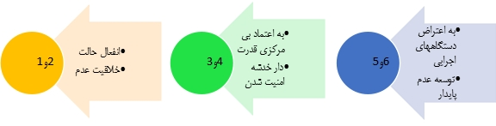
شکل1. پيامدها و تبعات مدیریت منهای اقلیم در شهر
منبع: (ترسيم: نگارنده).

جدول 1. چارچوب نظری شهر اقلیم‌بنیاد
مفاهیم اساسی | ابعاد کلیدی | پیامدهای فضایی | محور نظری
گذار از قلمرو سرزمینی به زیست‌کره‌ای  ظهور ژئوپلیتیک زیست‌محیطی  دیپلماسی شهری فراملی | منابع راهبردی نوین (آب، انرژی پاک)  امنیت اقلیمی  حوضه‌های اقلیمی همگن | بازتعریف مرزهای عملکردی  شکل‌گیری کریدورهای همکاری اقلیمی  استقرار زیرساخت‌های تاب‌آور | جغرافیای سیاسی اقلیم
سرمایه‌داری اقلیمی  عدالت محیطی  حقوق شهری اقلیم‌محور | توزیع نابرابر مخاطرات  تاب‌آوری اجتماعی  دسترسی به منابع زیستی | برنامه‌ریزی فضایی عادلانه  تخصیص منابع بر اساس آسیب‌پذیری  طراحی فضاهای عمومی تاب‌آور | بوم‌شناسی سیاسی شهری
اقتصاد چرخه‌ای  سرمایه طبیعی  مزیت رقابتی پایدار | بهره‌وری منابع اقلیمی  ارزش‌گذاری خدمات اکوسیستمی  - نوآوری اقلیم‌محور | - خوشه‌بندی صنایع سبز  - توسعه کریدورهای انرژی پاک  - استقرار سامانه‌های بازیافت یکپارچه | اقتصاد اقلیم‌مبنا
تاب‌آوری پویا  سامانه‌های انطباقی  نقاط اهرمی | - خودسازماندهی  - انعطاف‌پذیری سامانه‌ای  - ظرفیت یادگیری | طراحی انعطاف‌پذیر فضاها  زیرساخت‌های چندعملکردی  شبکه‌های ارتباطی تاب‌آور | سامانه‌های پیچیده

جدول2. الگوی اجرایی شهر اقلیم‌بنیاد
شاخص‌های کلیدی | ابزارهای حکمرانی | پیامدهای توسعه‌ای | سطح تحلیلی
پایداری منابع آب  امنیت غذایی منطقه‌ای  تاب‌آوری انرژی | برنامه‌ریزی حوزه‌ای  دیپلماسی اقلیمی  نظام بودجه‌ریزی تاب‌آور | توسعه متوازن منطقه‌ای  همکاری‌های بین‌استانی  مدیریت یکپارچه منابع | کلان (فراشهری)
الگوی کاربری اراضی  کارایی انرژی  عدالت محیطی | طرح‌ریزی اقلیم‌محور  استانداردهای ساختمان‌سازی  نظام مالیات سبز | کاهش جزایر گرمایی  توسعه حمل‌ونقل پایدار  توزیع عادلانه فضای سبز | میان (شهری)
کیفیت زندگی  مشارکت اجتماعی  دسترسی به خدمات | طراحی مشارکتی  برنامه‌ریزی مبتنی بر جامعه  نظام نظارت محلی | انسجام اجتماعی  تاب‌آوری محلی  حکمرانی شفاف | خرد (محله‌ای)

جدول3. نظام سنجش عملکرد شهر اقلیم‌بنیاد
شاخص‌های کمی | شاخص‌های کیفی | ابزارهای پایش | معیار سنجش
کاهش مصرف انرژی  کاهش انتشار گازهای گلخانه‌ای  افزایش پوشش گیاهی | بهبود کیفیت زندگی  افزایش رضایتمندی شهروندان  ارتقای سلامت عمومی | سامانه اطلاعات جغرافیایی  پایش لحظه‌ای کیفیت هوا  نظرسنجی‌های دوره‌ای | تاب‌آوری اقلیمی
توزیع متعادل خدمات  دسترسی به حمل‌ونقل عمومی  توزیع فضای سبز | کاهش نابرابری‌های محیطی  مشارکت برابر گروه‌ها  توزیع عادلانه مخاطرات | تحلیل فضایی-آماری  مطالعات میدانی  نقشه‌های عدالت محیطی | عدالت فضایی
رشد مشاغل سبز  بهره‌وری منابع  سرمایه‌گذاری در فناوری‌های پاک | نوآوری پایدار  رقابت‌پذیری منطقه‌ای  ثبات اقتصادی بلندمدت | تحلیل داده‌های اقتصادی  پایش شاخص‌های توسعه پایدار  ارزیابی چرخه عمر | کارایی اقتصادی

روش پژوهش
این پژوهش از نوع بنیادی و توسعه ای است و با روش تحقیق تلفیقی انجام شده است. راهبرد کلی در سه محور؛ روش تحقیق(کیفی (نظریه‌پردازی) و طرح تحقیق (راهبرد داده‌بنیاد) و رویکرد (زمینه‌مند) با تأکید بر بستر جغرافیایی-اقلیمی مطرح شده است. گردآوری داده‌ها از طریق مطالعه اسنادی نظام‌مند شامل: تحلیل متون تاریخی (تاریخ شهری و بررسی اسناد سیاست‌گذاری (قوانین بالادستی) مطالعه طرح‌های توسعه شهری تحلیل داده‌های اقلیمی تاریخی و مطالعات میدانی شامل مشاهده مشارکتی در شهرهای شاخص اقلیمی مصاحبه‌های عمیق با متخصصان جغرافیای سیاسی شهر و برنامه‌ریزی شهری و گروه‌های کانونی با ذی‌نفعان شهری گرفته و تحلیل داده به شکل کدگذاری سه‌مرحله ای، کدگذاری باز (شناسایی مفاهیم پایه)کدگذاری محوری (کشف ارتباطات)کدگذاری انتخابی (یکپارچه‌سازی نظریه) انجام گرفته است. اعتبارسنجی درونی به روش تثلیت در قالب بازبینی توسط مشارکت‌کنندگان و توافق بین کارشناسان صورت گرفته است.

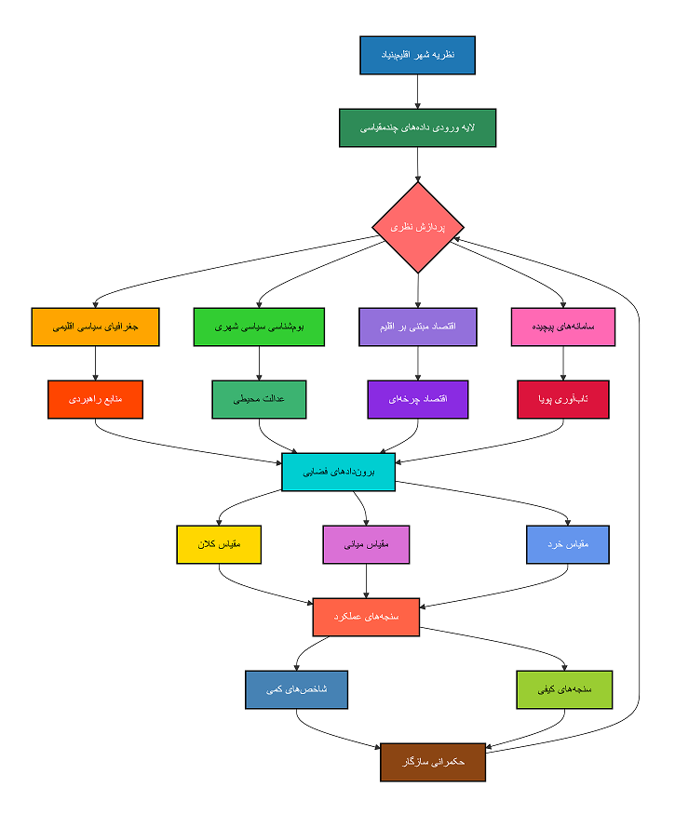
شکل2. مدل مفهومی پژوهش
منبع: (نویسنده، 1404)

بحث و یافته ها
مطالعات اسنادی نظام‌مند به وسیله تحلیل متون تاریخی، شهرهای شاخص در اقلیم‌های مختلف، بررسی سندهای سیاست‌گذاری کلان شهری، مطالعه طرح های توسعه شهری و تحلیل داده‌های اقلیمی انجام گرفت و در طی مطالعات میدانی فرآیند مشاهده مشارکتی در چند شهر نمونه انجام شد و مصاحبه با 30کارشناس خبره در حوزه جغرافیای سیاسی و اقلیم کد گذاری در سه مرحله برای مقوله های کلیدی در این نظریه انجام شد. (جدول5)

جدول4. فرآیند کدگذاری سه‌مرحله‌ای
مفاهیم کلیدی شناسایی‌شده | مقوله‌های محوری | کدهای انتخابی | مرحله کدگذاری
الگوی استقرار شهری  سازگاری کالبدی با اقلیم  مدیریت منابع آب  تاب‌آوری در برابر مخاطرات  الگوی مصرف انرژی | انطباق پذیری فضا  حکمرانی منابع  ریسک‌پذیری محیطی  کارایی انرژی | سازمان فضایی اقلیم‌مبنا  سیاست‌گذاری تاب‌آور  بهینه‌سازی مصرف | کدگذاری باز  شناسایی ۱۵۶ کد اولیه
ارتباط اقلیم و فرم شهری  پیوند آب و قدرت شهری  تأثیر دما بر اقتصاد شهری  ارتباط بارش و الگوی سکونت | پارادایم شکل‌پذیری اقلیمی  هیدروپلیتیک شهری  ترمواکونومی شهری  هیدروسیاست سکونتی | ژئوپلیتیک شهری اقلیم‌بنیاد  اقتصاد محیطی شهری | کدگذاری محوری  (کشف ارتباطات)
شهر به مثابه سیستم اقلیمی  اقلیم به عنوان سرمایه سیاسی  توسعه فضایی تاب‌آور | نظریه شهر اقلیم‌بنیاد  چارچوب حکمرانی اقلیمی  الگوی توسعه فضایی پایدار | نظریه نهایی: شهر اقلیم‌بنیاد | کدگذاری انتخابی  (یکپارچه‌سازی نظریه)

یافته نشان می دهد، عوامل اقلیمی به طور بنیادین بر سازمان فضایی شهری، ساختارهای اقتصادی و پویایی‌های سیاسی اثر می گذارد. به طور کلی شهرها بر اساس شرایط اقلیمی به سه دسته متمایز طبقه‌بندی شود: گرم-خشک (بیابانی)، معتدل (ساحلی) و سرد (کوهستانی). تحلیل ما نشان می‌دهد که شهرهای گرم-و خشک (بیابانی) به دلیل اقلیم خاص دارای چالش‌ها و فرصت‌های ویژه است. مانند:
ویژگی‌های فضایی و اقتصادی: محیط‌های گرم-و خشک به دلیل کمبود آب و محدودیت‌های کشاورزی، الگوهای سکونتگاه‌های پراکنده را ایجاد می‌کنند. فقدان مازاد کشاورزی به طور اساسی توسعه اقتصادی را محدود می‌کند (حسینی، 1402) و چرخه‌ای از سرمایه‌گذاری محدود و سیستم‌های تولید ایستا ایجاد می‌کند.
پیامدهای جغرافیای سیاسی: رکود اقتصادی منجر به انزوای جغرافیایی شده و شرایط فقر را تشدید می‌کند. برآوردهای بانک جهانی نشان می‌دهد که بیش از یک میلیارد نفر در کشورهای در حال توسعه با چالش‌های مرتبط با فقر روبرو هستند، که شهرهای بیابانی شرایط به ویژه شدیدی را تجربه می‌کنند (حسینی، 1402).
پارادوکس امنیت محیطی: محیط خشن بیابانی از طریق انزوای جغرافیایی مزایای امنیتی طبیعی ایجاد می‌کند، در حالی که همزمان انسجام اجتماعی را تکه‌تکه کرده و تبادل فرهنگی را محدود می‌کند.
چالش‌های محیطی مانند تغییرات اقلیمی و اثرات گرمایش جهانی، چرخه‌های سیل و خشکسالی و بحران‌های مدیریت آب،گسترش ذرات معلق و طوفان‌های گردوغبار، افزایش غلظت گازهای گلخانه‌ای و تعاملات اقلیم شهری.
همان‌طور که منتظری و همکاران (1397) بیان می کنند، عناصر شهری از طریق مصالح ساختمانی، جهت‌گیری خیابان‌ها و الگوهای پوشش گیاهی، ریزاقلیم‌های مصنوعی ایجاد می‌کنند. ساخت‌وساز مدرن اغلب در تأمین آسایش اقلیمی شکست می‌خورد که منجر به مصرف انرژی بیش از حد و آلودگی جوی می‌شود.
شهرهای معتدل (ساحلی) در اثر آب و هوای ویژه دارای مزایای راهبردی هستند. در چارچوب مزایای جغرافیایی، شهرهای ساحلی از مناظر طبیعی و آب‌وهوای معتدل بهره می‌برند و تمرکز جمعیتی قابل توجهی را جذب می‌کنند. با توجه به اینکه ۷۱ درصد از سطح زمین با آب پوشیده شده است، بسیاری از مناطق کلان‌شهری اصلی در مناطق ساحلی توسعه یافته‌اند (حسین‌نیا، ۱۳۸۸).
مزایای طبیعی به شهرهای ساحلی اهمیت اقتصادی و راهبردی ویژه می‌بخشد. گردشگری به عنوان یک بخش اقتصادی مسلط ظهور کرده است، که مجاورت ساحلی، آب‌وهوای مطلوب و دسترسی، جذب بازدیدکننده را هدایت می‌کند (اورامز، ۱۹۹۹).
در طراحی الگوهای توسعه شهری در شهرهای ساحلی مناطق قابل توجهی را به گردشگری، تفریح و فضاهای سبز اختصاص می‌دهند. رابطه مستقیم بین بدنه‌های آبی و فضاهای شهری، شرایط لبه‌ای منحصر به فردی از جمله پارک‌های ساحلی و تأسیسات تفریحی ایجاد می‌کند.
در حیطه هویت فرهنگی و معماری، شرایط جغرافیایی بر شیوه‌های فرهنگی، فرم‌های معماری و ریخت‌شناسی شهری تأثیر می‌گذارند. الگوهای خیابانی با عوارض زمین تطبیق می‌یابند، در حالی که عوامل محیطی بر سبک‌های پوشش و رفتارهای عمومی شکل می‌بخشند.
اقلیم شهرهای سرد (کوهستانی) باعث ایجاد محدودیت‌های اقتصادی می شود. در واقع، عوارض کوهستانی پتانسیل کشاورزی را محدود کرده و به طور تاریخی توسعه شهری را محدود کرده است. شیب‌های تند محدودیت اصلی بر گسترش شهری تشکیل می‌دهند، در حالی که زمین‌های قابل کشت محدود نشان‌دهنده یک چالش توسعه‌ای مهم هستند.
در زمینه توسعه گردشگری، گردشگری کوهستانی به عنوان یک فرصت اقتصادی مهم ظهور کرده است. از سال ۲۰۰۲ که سال بین‌المللی کوهستان نام گرفت، اکوتوریسم به عنوان یک راهبرد برای کاهش فقر در مناطق کوهستانی شناخته شده است.
سازگاری‌های فرهنگی در این شهرها بواسطه آب‌وهوای سرد که به طور عمیقی بر ساختارهای سیاسی، شیوه‌های فرهنگی و الگوهای سبک زندگی تأثیر می‌گذارد، در ایجاد سبک‌های معماری، پوشش، سنت‌های غذایی و الگوهای ارتباطی همگی منعکس‌کننده شرایط کوهستانی هستند.

چارچوب سازماندهی فضایی شهرها بر مبنای نظریه شهرهای اقلیم بنیاد
نقشه اقلیم شهری آلمانی که در دهه ۱۹۷۰ معرفی شد، ابزارهای تحلیلی برای تلفیق عوامل اقلیمی در برنامه‌ریزی شهری فراهم می‌کند (Bäumuller et al., 1992).رشد قابل توجه شهرهایی مانند سنگاپور و هنگ‌کنگ مدل‌های جایگزین توسعه شهری را نشان می‌دهد (مویر، ۱۳۷۹). شناخت اقلیم به عنوان یک تعیین‌کننده اساسی شهری، چارچوب‌های برنامه‌ریزی منسجمی برای پروژه‌های شهری حساس را ممکن می‌سازد. این رویکرد یک "مدل مدیریت پیشرفته" را نشان می‌دهد که برنامه‌ریزی جامع شهری را از طریق طراحی پاسخگو به اقلیم افزایش می‌دهد.
جدول 5. رویکردهای مدیریت شهری پاسخگو به اقلیم
ویژگی‌های کلیدی | رویکرد
بر شناسایی تهدید و اقدامات پیشگیرانه به جای پاسخ‌های واکنشی متمرکز است | فرآیند-مبنا
بینش مشترک و کاهش چالش مشارکتی ایجاد می‌کند | جامع‌نگر
دستورات دولتی را با برنامه‌ریزی سازگار با اقلیم تلفیق می‌کند | الزامات حکمرانی
چارچوب پایداری سه مرحله‌ای را اجرا می‌کند: توسعه، پیشرفت، نظام‌مندسازی | اقدامات راهبردی
از برنامه‌ریزی بلندمدت و کاهش تهدیدات سنتی/غیرسنتی استفاده می‌کند | ثبات و تداوم
به تنوع اجتماعی احترام می‌گذارد و همکاری بین شهری را ترویج می‌دهد | ویژگی‌های متمایز
اعتماد را از طریق عوامل اقتصادی، فرهنگی و سیاسی یکپارچه افزایش می‌دهد | دفاع جامع

همان‌طور که زند و حاجری (۱۴۰۰) نشان می‌دهند، فعالیت‌های اکوتوریسم در شهرهای فرهنگی در طول شرایط اقلیمی مطلوب متمرکز می‌شوند که نقش تعیین‌کننده اقلیم در پویایی‌های گردشگری را برجسته می‌کند. توپوگرافی متنوع مناطق اقلیمی متمایزی ایجاد می‌کند، این تغییرات جغرافیایی نابرابری‌های توسعه‌ای قابل توجهی ایجاد می‌کند، که شهرهای بیابانی به طور کلی در زمینه کاربردهای راهبردی، توسعه کندتری را در مقایسه با شهرهای ساحلی و کوهستانی تجربه می‌کنند که به طور خلاصه بیان می شود:
- حکمرانی شهری
- برنامه‌ریزی راهبردی شهری پاسخگو به اقلیم
- مقررات و آیین‌نامه‌های ساختمانی مبتنی بر اقلیم
- شاخص‌های عملکرد شهرداری متمرکز بر تاب‌آوری اقلیمی
- برنامه‌ریزی فضایی
- الگوهای توسعه شهری سازگار با اقلیم
- باززنده‌سازی بافت‌های تاریخی با استفاده از اصول پاسخگو به اقلیم
- توسعه زیرساخت‌های سبز همسو با شرایط اقلیمی
- دیپلماسی شهری
- شبکه‌های شهری خاص اقلیم
- انتقال فناوری سازگاری با اقلیم
- همکاری‌های بین‌المللی بین شهرهای با اقلیم مشابه
بنابراین، در عصر جهانی‌شدن، عملکرد و سازمان شهری به طور فزاینده‌ای منعکس‌کننده شرایط اقلیمی هستند. گونه‌شناسی شهری مبتنی بر اقلیم، یک چارچوب جامع برای درک مسیرهای توسعه شهری و طراحی راهبردهای حکمرانی مؤثر فراهم می‌کند. این رویکرد به شهرها امکان می‌دهد که ویژگی‌های اقلیمی خود را به عنوان دارایی به جای محدودیت به کار گیرند و مسیرهای توسعه پایدار متناسب با زمینه‌های محیطی خاص را پرورش دهند
این پژوهش با به‌کارگیری راهبرد نظریه داده‌بنیاد در چارچوب پارادایمی تفسیری-ساختاری، به کشف و تبیین الگوهای سازمان فضایی شهر در تعامل با مؤلفه‌های اقلیمی پرداخته است. رویکرد زمینه‌مند به‌کارگرفته شده، امکان درک عمیق‌تری از پیچیدگی‌های محیطی-سیاسی شهرها را فراهم آورده است. که در ادامه اشاره می شود.

۱. الگوی پارادایمی شهر اقلیم‌بنیاد
تحلیل داده‌ها به شکل‌گیری پارادایمی جدید که با تاکید بر شرایط علّی مانند تغییرات اقلیمی شتابان، فشار جمعیت شهری، محدودیت منابع طبیعی و پدیده محوری به بازتعریف شهر به عنوان «سیستم اقلیمی پیچیده» با راهبردهای کنش‌گذاری در برنامه‌ریزی فضایی اقلیم‌پایه و حکمرانی تاب‌آور شهری و دیپلماسی شهری اقلیم‌مبنا منجر می شود.
۲. شبکه مفاهیم بنیادین
شکل‌گیری هویت اقلیمی شهری و سرمایه‌گذاری فضایی اقلیم‌مبنا، رقابت‌پذیری محیطی، امنیت اقلیمی شهری و دیپلماسی شهری سبز با ارائه تعریف عملیاتی از «شهر اقلیم‌بنیاد» به عنوان شهری که سازمان فضایی آن بر اساس مولفه‌های اقلیمی شکل می‌گیرد و راهبردهای توسعه آن تاب‌آوری اقلیمی را توجیح می‌کند و رقابت آن بر پایه سرمایه‌های اقلیمی تعریف می‌شود.
همچنین، یافته‌های این پژوهش که از طریق تحلیل نظام‌مند داده‌های اقلیمی و مطالعات میدانی در چند شهر نمونه استخراج شده است، منجر به شکل‌گیری نظریه «شهر اقلیم‌بنیاد» گردید. در ادامه، این یافته‌ها با ذکر مثال‌های عینی و شهرهای نمونه (درایران) تشریح می‌شوند.
۱. الگوی پارادایمی شهر اقلیم‌بنیاد مبنتی بر شرایط علّی، تغییرات اقلیمی شتابان (افزایش دمای تهران در دهه گذشته، کاهش بارش در اصفهان طی ۲۰ سال اخیر) و فشار جمعیت شهری (تراکم جمعیت در شمال تهران و رشد سالانه جمعیت در مشهد). بازتعریف شهر به عنوان سیستم اقلیمی پیچیده (سازمان فضایی مبتنی بر مدیریت گرمای شدید در یزد و معماری بادگیرها به عنوان سیستم خنک‌کننده طبیعی) و شبکه گذرهای باریک و سایه‌دار(سازمان فضایی مبتنی بر مدیریت رطوبت و بارش و معماری شیروانی‌ها برای دفع باران و شبکه زهکشی طبیعی در بافت قدیم در رشت). هویت اقلیمی شهری(هویت مبتنی بر رودخانه زاینده‌رود و معماری سازگار با اقلیم نیمه‌خشک پل‌های تاریخی به عنوان سیستم تنظیم رطوبت در اصفهان) همچنین (هویت مبتنی بر دره و کوهستان معماری پلکانی سازگار با شیب سیستم تهویه طبیعی از طریق دره‌ها در سنندج)
۲. سرمایه‌گذاری فضایی اقلیم‌مبنا (سرمایه‌گذاری در سیستم‌های خنک‌کننده حرم و طراحی فضای سبز مبتنی بر کم‌آبی سیستم حمل‌ونقل همسو با بادهای غالب در مشهد) و(سرمایه‌گذاری در سیستم‌های آب‌خیزداری و ایجاد بادشکن‌های طبیعی در شهر و توسعه فضای سبز با گونه‌های کم‌آب‌بر در کرمان).
۳. رقابت‌پذیری محیطی: (مزیت رقابتی در جذب توریسم اقلیمی و توسعه باغ‌های تاریخی به عنوان ریه‌های سبز و سیستم کولرهای بومی در شیراز) و (رقابت‌پذیری از طریق مدیریت گرمای شدید، توسعه فضاهای عمومی زیرزمینی و سیستم‌های سایه‌انداز گسترده الگوهای فضایی شناسایی‌شده در اهواز). شهرهای حرارت‌محور : یزد(سازمان فضایی شعاعی حول نقاط خنک ارتفاع ساختمان‌ها متناسب با سایه‌اندازی فضاهای عمومی در عمق زمین. شهرهای رطوبت‌محور (سازمان فضایی خطی جریان‌های هوا و بام‌های شیب‌دار برای دفع رطوبت و فضاهای تهویه در راستای بادهای غالب در رشت). همچنین، شهرهای بادمحورشهر(سازمان فضایی عمود بر جهت بادهای ۱۲۰ روزه دیوارهای بلند به عنوان بادشکن فشردگی بافت برای کاهش سطح تماس با باد در زابل).
یافته‌های این پژوهش نشان می‌دهد که شهرها به‌طور سنتی از شرایط اقلیمی بالایی برخوردار بوده‌اند که در معماری و سازمان فضایی آن‌ها تجلی یافته است و سارماندهی سیاسی شهرها توسط دولتها به طور مستقیم و غیر مستقیم از اقلیم تبعیت می کند. نظریه شهر اقلیم‌بنیاد می‌تواند این دانش بومی را احیا و در توسعه شهری معاصر به کار گیرد. بنایراین، شهرهای موفق آینده، شهرهایی خواهند بود که بتوانند اقلیم خود را در سازمان فضایی، مدیریت شهری و برنامه‌ریزی توسعه تجلی دهند.
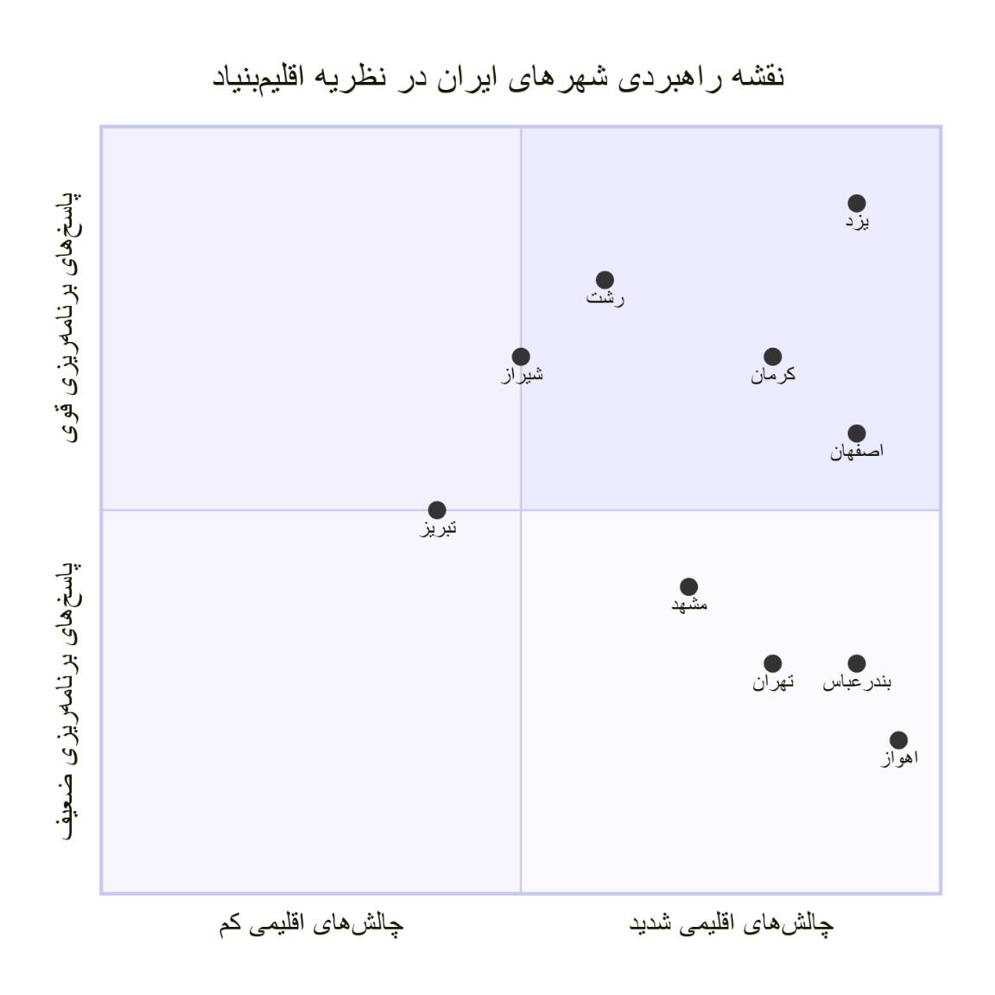
شکل3. نقشه راهبردی شهرهای نمونه ایران بر اساس شاخص‌های اقلیم‌بنیاد

در رابطه با این نقشه نحوه قرار گیری شهرها براساس نوع اقلیم اعمال می شود:
- ربع اول (بالا-راست شهرهای با چالش بالا و پاسخ ضعیف (نیازمند اقدام فوری)
- ربع دوم (بالا-چپ شهرهای با چالش کم و پاسخ ضعیف (فرصت برای برنامه‌ریزی پیشگیرانه)
- ربع سوم (پایین-چپ شهرهای با چالش کم و پاسخ قوی (الگوهای موفق)
- ربع چهارم (پایین-راست شهرهای با چالش بالا و پاسخ قوی (قهرمانان تاب‌آوری)

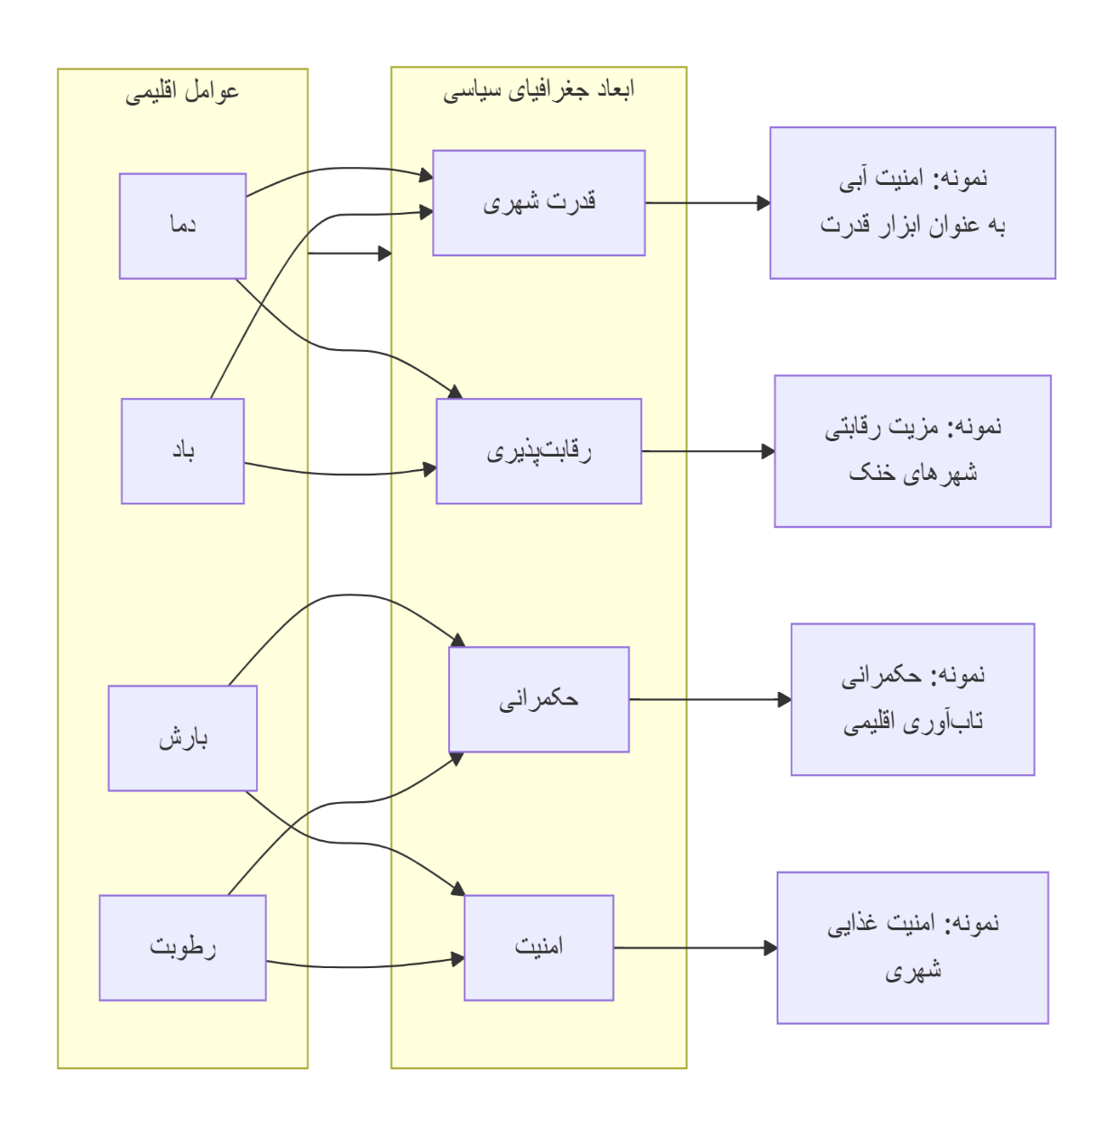
شکل4. مدل تأثیر اقلیم بر ابعاد جغرافیای سیاسی شهر

این نمودار ارتباط سیستماتیک اقلیم با مولفه‌های سیاسی شهر را نشان می‌دهد.
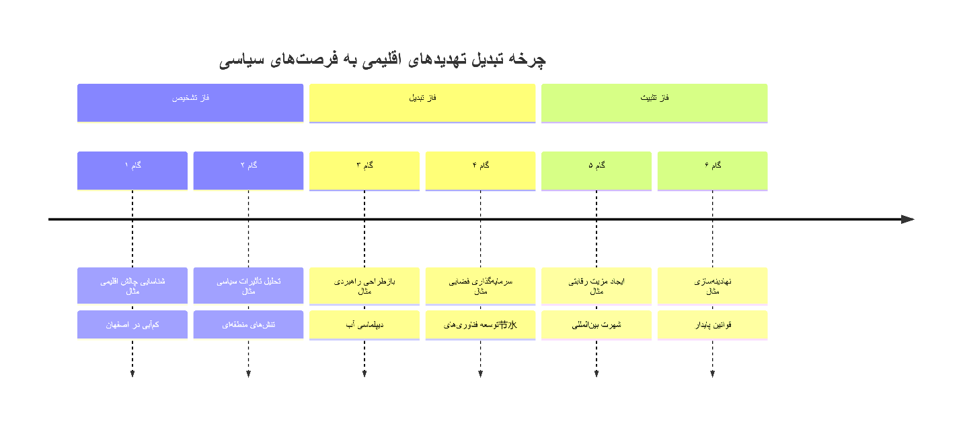
شکل 5. چرخه تبدیل تهدیدهای اقلیمی به فرصت‌های سیاسی

تلفیق موفق رویکرد داده‌بنیاد با مطالعات جغرافیایی-سیاسی
ارائه چارچوب عملیاتی برای برنامه‌ریزی شهری اقلیم‌مبنا
نظریه ارائه‌شده می‌تواند مبنای تدوین سند راهبردی توسعه شهری و اقلیم‌مبنا و طراحی نظام حکمرانی شهری تاب‌آور
قرار گیرد مانند: یزد با هوای گرم و خشک دارای حیاط مرکزی و بادگیرو قنات یا رشت معتدل مرطوب دارای شیروانی و شبکه زهکشی و فضاهای نیمه‌باز و جهت‌گیری ساختمان‌ها تبری سرد و کوهستانی دارای پلان فشرده و پنجره‌های کوچک و مصالح سنگین. همچنبن، راسته‌های مسقف و بندرعباس با فضاهای مرتفع و پنجره‌های بزرگ وسایبان‌های گسترده و رنگ‌های روشن.

نتیجه گیری
این مطالعه، «شهرهای اقلیم‌بنیاد» را به عنوان یک چارچوب نظری یکپارچه معرفی می‌کند که نشان‌دهنده تغییر پارادایمی از «شهرسازی در مقابل طبیعت» به «شهرسازی به عنوان جزئی جدایی‌ناپذیر از سیستم‌های طبیعی» است. چارچوب پیشنهادی، هم مدل‌های تحلیلی جامع و هم مسیرهای اجرایی عملی در مقیاس‌های فضایی چندگانه ارائه می‌دهد.
این نظریه نشان‌دهنده تحولی بنیادین در فلسفه حکمرانی شهری است، جایی که توزیع قدرت، عدالت اجتماعی، رفاه اقتصادی و پایداری محیط‌زیستی به طور ذاتی با درک و هماهنگی با سیستم‌های اقلیمی زمین پیوند می‌خورد. این مشارکت نظری، عرصه‌های جدیدی برای پژوهش در بوم‌شناسی سیاسی شهری، حکمرانی اقلیمی و برنامه‌ریزی فضایی پایدار می‌گشاید.
در واقع، این پژوهش که بر اساس تحلیل نظام‌مند زمینه‌های شهری متنوع بنا شده، نشان می‌دهد که اقلیم به عنوان عامل تعیین‌کننده اولیه در سازماندهی بهینه فضایی شهری عمل می‌کند. یافته‌ها حاکی از آن است که شهرهای آینده، ساختارهای قدرت خود را بر اساس ظرفیت‌های سازگاری اقلیمی نهادینه خواهند کرد و «شهرسازی پاسخگو به اقلیم» را به عنوان پارادایمی جدید در ادبیات جغرافیایی تثبیت خواهند نمود.
مدیران و برنامه‌ریزان شهری به طور فزاینده‌ای درک می‌کنند که دگرگونی‌های فضایی باید از طریق پارامترهای پاسخگو به اقلیم تنظیم، مدیریت و کنترل شوند، به ویژه با در نظر گرفتن مخاطرات مرتبط با اقلیم. ویژگی‌های متمایز محیطی و اقلیمی شهرها که از توپوگرافی پیچیده طبیعی نشأت می‌گیرد، مستلزم رویکردهای سفارشی‌شده برای توسعه شهری است.
این چارچوب سه مسیر اولیه برای پژوهش‌های آینده پیشنهاد می‌کند: نخست، توسعه سنجه‌های کمّی برای ارزیابی ظرفیت‌های سازگاری اقلیمی شهری. دوم، بررسی پویایی‌های قدرت در مدل‌های حکمرانی شهری محرک‌شده توسط اقلیم.
سوم، کاوش فرصت‌های اقتصادی ناشی از مزیت‌های شهری خاص اقلیم.
این نظریه یک دیدگاه دگرگون‌ساز برای شهرنشینی پایدار ارائه می‌دهد. این پارادایم نشان می‌دهد که:
نخست، محدودیت‌های اقلیمی می‌توانند به عنوان فرصت‌هایی برای توسعه شهری نوآورانه بازتعریف شوند.
دوم، شهرهای موفق آینده، اقلیم را در برنامه‌ریزی خود یکپارچه خواهند کرد.
سوم، یک جغرافیای سیاسی جدید در حال ظهور است که در آن قدرت شهری از حکمرانی مؤثر اقلیمی نشأت می‌گیرد.
این پیشرفت نظری نه تنها ابزارهای تحلیلی، بلکه یک دیدگاه امیدبخش برای آینده شهری ارائه می‌دهد. اجرای این چارچوب از طریق «کارگروه ملی شهرهای اقلیم‌بنیاد» می‌تواند شهرها را به عنوان پیشگامان جهانی در توسعه شهری پاسخگو به اقلیم قرار دهد.

ملاحظات اخلاقی
پیروی از اصول اخلاق پژوهش
نویسندگان اصول اخلاقی را در انجام و انتشار این پژوهش علمی رعایت نموده‌اند و این موضوع مورد تأیید همه آنهاست.
تعارض منافع
بنا بر اظهار نویسندگان این مقاله تعارض منافع ندارد.
حامی مالی
اگر حامی مالی ندارید می توانید درج فرمایید این پژوهش حای مالی ندارد
سپاسگزاری(اختیاری)
باتشکر از مسئولین محترم نشریه

منابع
برژينسكي، زبيگنو (1369). در جستجوي امنيت ملي،ترجمه، ابراهيم خليلي، تهران: نشر سفير.
سپاسی زنگی آبادی، سعید؛ شمسی پور، علی ا کبر و حسینی، علی (1402). پهنه بندی آب و هوای محلی کلان شهر تهران بر پایه ساختار فیزیکی، نشریۀ علمی مطالعات شهری، (12)48، 43-54. https://doi.org/10.34785/J011.2022.019
زند، مهران و حاجری، زینب (1400). تاثیر تغییرات اقلیمی بر اکوتوریسم شهر خرم آباد، پژوهش های نوین در مدیریت کارآفرینی و توسعه کسب و کار، (1) 11، 609-625.
ربانی، رسول(1385). جامعه شناسی شهری، چاپ دوم، اصفهان: انتشارات دانشگاه اصفهان.
جعفری دهکردی، روستا، وکیلی نژاد و رزا (1404). بررسی تأثیر شاخص‌های فرم شهر بر آسایش اقلیمی فضای بیرونی در اقلیم سرد (نمونه مورد مطالعه: شهرکرد). برنامه ریزی فضایی, 16(1), 107-138.
جونز، مارتین، جونز، رایس، وودز مایکل(1386). مقدمه ای بر جغرافیای سیاسی، ترجمه زهرا پیشگاهی فرد و رسول اکبری، انتشارات دانشگاه تهران
حافظ نیا، محمدرضا و احمدی پور زهرا، قادری حاجت، مصظفی(1389). سیاست و فضا، مشهد: انتشارات پاپلی.
حسینی نصرآبادی، نرجس سادات (1393). ژئوپليتيك زمين،كشاورزي و توسعه ي پايدار در همايش ملي زمين شناسي و اكتشاف منابع اسفند چاپ در كتاب مجموعه مقالات،دانشگاه شيراز.
حسینی نصرآبادی، نرجس سادات (1397). تبیین پدیده شهر در جغرافیای سیاسی و ژئوپلیتیک، رساله جهت اخذ مدرک دکترا، ایران، دانشکاه تهران.
حسینی نصرآبادی، نرجس سادات (1402). اصول و مفاهیم جغرافیای سیاسی شهر، اصفهان: انتشارات دانشگاه اصفهان.
مویر، ریچارد (1379). دیدگاه‌های نو در جغرافیای سیاسی، ترجمۀ دره میرحیدر، انتشارات سازمان جغرافیایی نیروهای مسلح، تهران.
مجتهدزاده، پیروز (1392). جغرافیای سیاسی و سیاست جغرافیایی، سمت
عبد خمر، غلامعلی (1385). اصول و مبانی جغرافیای شهری، چاپ اول، تهران: قومس.
عطاء اله، مردعلی (1392)، الزامات ژئوپلیتیک مدیریت شهری، مرکز مطالعات و برنامه ریزی شهر تهران، دانش شهر، شماره 195
هیوز، هنری استیورات(1369). آگاهی و جامعه، ترجمه عزت الله فولادوند، تهران: انتشارات انقلاب اسلامی
Ali, S., Q. Yan, M. Irfan, F. Ai, H. Sun, and Z. Xiaochun. 2023. “Does Biogas Energy Influence the Sustainable Development of Entrepreneurial Business? An Application of the Extended Theory of Planned Behavior.” Environmental Science and Pollution Research 30, no. 54: 116279–116298.
Baumuller, J, Hoffmann, U Reuter, u. (1992). development Climate booklet urban for Department, Ministry of Economy Wirtschafts ministerium Baden –Wuerttemberg (Wirtschaftsministerium)Amt (Protection Environmental Amt fur Umweltschutz)
Bošnjaković, B. (2012). Geopolitics of climate change: a review. Thermal Science, 16(3), 629-654.
Baldwin, A., & Waters, R. (2025). Calculating ‘climate migrants’: An emerging topology of power. Security Dialogue, 56(1), 21-37.
Capeluto, I. G., Yezioro, A., & Shaviv, E. D. N. A. (2003). Climatic aspects in urban design—a case study. Building and environment, 38(6), 827-835.
Dalby, S. (2013). The geopolitics of climate change. Political Geography, 37, 38-47.
Gearóid Ó Tuathail and John A. Agnew, (1992). Geopolitics and Discourse: Practical Geopolitical Reasoning in American Foreign Policy,” Political Geography, vol. 11, no. 2,190–204.
Fatih Mehmet Parlar. (2025). Artvin İlinde Su Sporları ve Yönetimi. Artvin İlinde Su Sporları ve Yönetimi.
Ismail ediz. (2025) mediterranean prisoners versus guardians of narrow passages: ottomans’ geography, maritime strategies and their rivals during the age of exploration. tarih i̇ncelemeleri dergisi 40:1, pages 43-80.
Pauly, L. (2025). Multi-Scale Urban Microclimate Modeling and Analysis for Climate Resilience.
Pattacini, L. (2012). Climate and urban form. Urban design international, 17(2), 106-114.
Ojo, A. O., & I. B. Oluwatayo. (2023). Climate Governance, Resilience and Entrepreneurship in
Nigeria: An Empirical Review. In Disaster Risk Reduction for Resilience: Climate Change and Disaster Risk Adaptation, 445–454. Cham, Switzerland: Springer.
Mishra, P. K. (2017). Socio-economic Impacts of Climate Change in Odisha:Issues,Challenges and PolicyOptions. Journal of Climate Change, 3(1), 93-107, https://doi.org/10.3233/JCC-170009
Mukherjee, D., W. M. Lim, S. Kumar, and N. Donthu. 2022. “Guidelines for Advancing Theory and Practice Through Bibliometric Research.” Journal of Business Research 148: 101–115.
Intergovernmental Panel on Climate Change. (2021). Climate Change 2021: The Physical Science Basis. Contribution of Working Group I to the Sixth Assessment Report of the Intergovernmental Panel on Climate Change [Masson-Delmotte, V., P. Zhai, A. Pirani, S.L. Connors, C. Péan, S. Berger, N. Caud, Y. Chen, L. Goldfarb, M.I. Gomis, M. Huang, K. Leitzell, E. Lonnoy, J.B.R. Matthews, T.K. Maycock, T. Waterfield, O. Yelekçi, R. Yu, and B. Zhou (eds.)], 2, no. 1: 2391.
Karadayı, T., Yazıcı, S., & Akdemir Ömür, G. (2025). Climate Change and Entrepreneurship: A Review and Research Agenda. Global Business and Organizational Excellence, 44(4), 16-43.
Kun-Chin Lin & Alex Kaplan. (2023). Great Power Competition and Middle Power Strategies. Great Power Competition and Middle Power Strategies 119 140 .
Kooijman, E. D., S. McQuaid, M. L. Rhodes, M. J. Collier, and F. Pilla. 2021. “Innovating With Nature: From Nature-Based Solutions to Nature-Based Enterprises.” Sustainability 13, no. 3: 1263.
Steinberg, P. E. (1997). Political geography and the environment. Journal of Geography, 96(2), 113-118.
Streck, C., & Terhalle, M. (2013). The changing geopolitics of climate change. Climate Policy, 13(5), 533-537.
Wenshuang Zhao, Nan Jiang, Yuanyuan Wei & Xinke Zhao. (2023) Geo-Economic Analysis Based on an Improved Ant Colony Optimization. Sustainability 15:6, pages 4758.
Wei Hu, Yuejing Ge, Zhiding Hu, Na Li, Li Ye, Ziran Jiang, Yun Deng, Shufang Wang & Yue Shan. (2022) Features of Geo-Economic Network between China and Countries along the 21st Century Maritime Silk Road. Sustainability 14:18, pages 11676.
Wolf, C., Nikoletopoulos, T., Hinke, J. & Vafeidis, A. (2020). Future urban development exacerbates coastal exposure in the Mediterranean, Scientific Reports, 20, 14420, https://doi.org/10.1038/s41598-020-70928-9
World Health Organization. 2021. Health and Climate Change Global Survey Report. Geneva: World Health Organization.
United Nations Climate Change Conference. (2021). COP 26 Explained. United Nations Climate Change Conference UK 2021, Glasgow. Retrieved from https://ukcop26.org/cop26-goals/.
Zafar Mahfooz Nomani & Saddam Husain. (2025). Navigating Complex Geopolitical Landscapes Amidst Conflict. Navigating Complex Geopolitical Landscapes Amidst Conflict 187 216 .

Steinberg
Ó Tuathail
Agnew
Pattacini
Capeluto
Yezioro
Shaviv
Streck & Terhalle،
Bošnjaković
Baldwin & Waters
Zhao
Hu
Lin & Kaplan

